合作社自12月起賣場販售養生豆漿
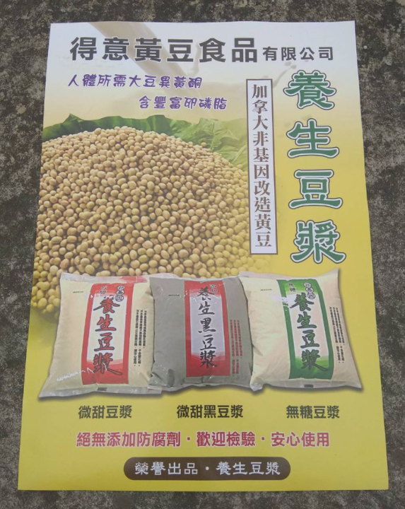
員工福利價
養生微甜豆漿$50元
養生微甜黑豆漿$70元
養生無糖豆漿$50元

